1 | 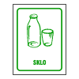 | a) Značka znamená Separovaný odpad sklo  b) Značka znamená Separovaný odpad měď  c) Značka znamená Separovaný odpad porcelán
2 | 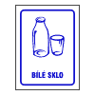 | a) Značka znamená Separovaný odpad bílé sklo  b) Značka znamená Separovaný odpad fialové sklo  c) Značka znamená Separovaný odpad modré sklo
3 | 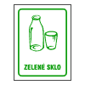 | a) Značka znamená Separovaný odpad zelené sklo  b) Značka znamená Separovaný odpad bílé sklo  c) Značka znamená Separovaný odpad fialové sklo
4 | 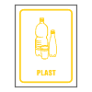 | a) Značka znamená Separovaný odpad zelené sklo  b) Značka znamená Separovaný odpad plast  c) Značka znamená Separovaný odpad lahev
5 | 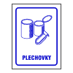 | a) Značka znamená Separovaný odpad plechovky  b) Značka znamená Separovaný odpad plast  c) Značka znamená Separovaný odpad lahev
6 | 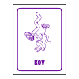 | a) Značka znamená Separovaný odpad plechovky  b) Značka znamená Separovaný odpad plast  c) Značka znamená Separovaný odpad kov
7 | 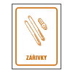 | a) Značka znamená Separovaný odpad zářivky  b) Značka znamená Separovaný odpad plast  c) Značka znamená Separovaný odpad kov
8 | 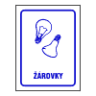 | a) Značka znamená Separovaný odpad zářivky  b) Značka znamená Separovaný odpad plast  c) Značka znamená Separovaný odpad žárovky
9 | 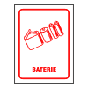 | a) Značka znamená Separovaný odpad baterie  b) Značka znamená Separovaný odpad plast  c) Značka znamená Separovaný odpad žárovky
10 | 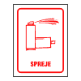 | a) Značka znamená Separovaný odpad baterie  b) Značka znamená Separovaný odpad spreje  c) Značka znamená Separovaný odpad žárovky
11 | 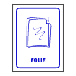 | a) Značka znamená Separovaný odpad baterie  b) Značka znamená Separovaný odpad spreje  c) Značka znamená Separovaný odpad folie
12 | 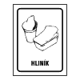 | a) Značka znamená Separovaný odpad hliník  b) Značka znamená Separovaný odpad spreje  c) Značka znamená Separovaný odpad folie

Test: Značky se kterými se můžeme setkat

13 |  | 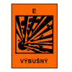 | a) Značka znamená Výbušný  b) Značka znamená Hodně výbušný  c) Značka znamená Nebezpečí výbuchu nehrozí
14 |  | 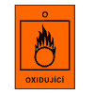 | a) Značka znamená Oxidace se nevyskytuje  b) Značka znamená Oxidující  c) Značka znamená Pracovat povoleno
15 |  | 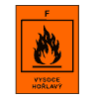 | a) Značka znamená Vysoce hořlavý  b) Značka znamená Zákaz vstupu s otevřeným ohněm  c) Značka znamená Extrémně hořlavý
16 |  | 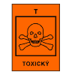 | a) Značka znamená Vysoce hořlavý  b) Značka znamená Zákaz vstupu s toxickou látkou  c) Značka znamená Toxický
17 |  | 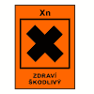 | a) Značka znamená Zdraví neškodlivý  b) Značka znamená Zdraví škodlivý  c) Značka znamená Toxický
18 |  | 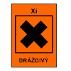 | a) Značka znamená Zdraví neškodlivý  b) Značka znamená Zdraví škodlivý  c) Značka znamená Dráždivý
19 |  | 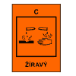 | a) Značka znamená Žiravý  b) Značka znamená Zdraví škodlivý  c) Značka znamená Dráždivý
20 |  | 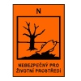 | a) Značka znamená Vysoce hořlavý  b) Značka znamená Zákaz vstupu s toxickou látkou  c) Značka znamená Nebezpečný pro životní prostředí
21 |  | 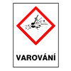 | a) Značka znamená Vysoce hořlavý  b) Značka znamená Zákaz vstupu s otevřeným ohněm  c) Značka znamená Varování
22 |  | 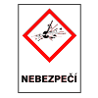 | a) Značka znamená Nebezpečný  b) Značka znamená Zákaz vstupu s otevřeným ohněm  c) Značka znamená Varování
23 |  | 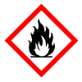 | a) Značka znamená Nebezpečný  b) Značka znamená Zákaz vstupu s otevřeným ohněm  c) Značka znamená Hořlavé látky
24 |  | 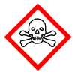 | a) Značka znamená Toxické látky  b) Značka znamená Zákaz vstupu s otevřeným ohněm  c) Značka znamená Varování
25 |  |  | a) Značka znamená Nebezpečný  b) Značka znamená Zákaz vstupu s otevřeným ohněm  c) Značka znamená Látky nebezpečné pro zdraví
26 | 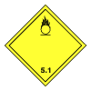 |  |  | a) Značka znamená Nebezpečný oheň  b) Značka znamená Látka podporující hoření  c) Značka znamená Látky nebezpečné pro zdraví
27 | 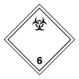 |  |  | a) Značka znamená Nebezpečný oheň  b) Značka znamená Infekční látka  c) Značka znamená Látky nebezpečné pro zdraví
28 | 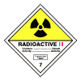 |  |  | a) Značka znamená Radioaktivní látka v kusech  b) Značka znamená Infekční látka  c) Značka znamená Látky nebezpečné pro zdraví
29 |  |  |  | a) Značka znamená Úsporné zdroje světla  b) Značka znamená Infekční látka  c) Značka znamená Zelené listí
30 |  |  |  | a) Značka znamená Československý výrobek  b) Značka znamená Česká značka shody  c) Značka znamená Český výrobek
31 |  |  |  | a) Značka znamená Úsporné zdroje světla  b) Značka znamená Štítek českého kvalitního výrobku  c) Značka znamená Energetický štítek
32 |  |  |  | a) Značka znamená Energy star  b) Značka znamená Zákaz vstupu s otevřeným ohněm  c) Značka znamená Varování
33 |  |  |  | a) Značka znamená Ekologicky šetrný výrobek  b) Značka znamená Koš pouze na papír  c) Značka znamená Varování před odhazováním papíru
34 |  |  |  | a) Značka znamená Obaly-Odpady  b) Značka znamená Koš pouze na papír  c) Značka znamená Varování před odhazováním papíru
35 |  |  |  | a) Značka znamená Ekologické Obaly a Odpady  b) Značka znamená Koš pouze na papír  c) Značka znamená Ecopack
36 |  |  |  | a) Značka znamená Klasa  b) Značka znamená Klasa-ekologické obilí  c) Značka znamená Varování před odhazováním papíru
37 |  |  |  | a) Značka znamená Obaly-Odpady  b) Značka znamená Koš pouze na papír  c) Značka znamená Biopotraviny v EU
38 |  |  |  | a) Značka znamená Biopotraviny  b) Značka znamená Koš pouze na papír  c) Značka znamená Biopotraviny v EU

Tabulka vyhodnocení Testu Ekologie

1 | A | 11 | C | 21 | C | 31 | C
2 | A | 12 | A | 22 | A | 32 | A
3 | A | 13 | A | 23 | C | 33 | A
4 | B | 14 | B | 24 | A | 34 | A
5 | A | 15 | A | 25 | C | 35 | C
6 | C | 16 | C | 26 | B | 36 | A
7 | A | 17 | B | 27 | B | 37 | C
8 | C | 18 | C | 28 | A | 38 | A
9 | A | 19 | A | 29 | A
10 | B | 20 | C | 30 | B

